Caso de Uso
Proyecto SLORT
Consultar Reserva

CONTROL DE MODIFICACIONES POR CAMBIO DE VERSIONES

VERSIÓN | PARTES QUE CAMBIAN | DESCRIPCIÓN DEL CAMBIO | FECHA DE CAMBIO | AUTOR
1 | N/A | Versión Inicial | 01-06-2010 | Grupo SLORT

Índice
1 Índice 44
1. Diagrama de Casos de Uso del Análisis. 45
2. Caso de Uso: Consultar Reserva 46
2.1. Detalle 46

Diagrama de Casos de Uso del Análisis.

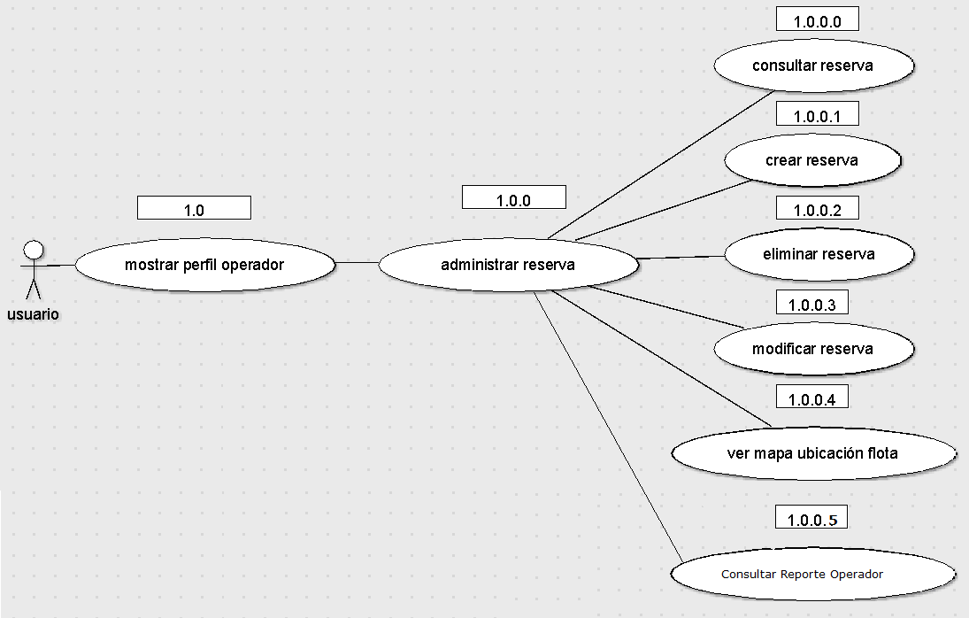

Caso de Uso: Consultar Reserva

Detalle

CU-SLORT0001.1.0.1 | Consultar Reserva
Versión | 1.0
Descripción | Esta funcionalidad permite consultar las reservas existentes en el sistema.
Flujo Principal | Paso | Acción
 | 1 | Se ingresa a la vista “Reservas”. Se invoca al CU CU-SLORT-1.0-Mostrar perfil operador.
 | 2 | Ingresar los datos del usuario en uno o en varios de los siguientes campos:  - Nombre del pasajero  - Licencia  - Estado  - Fecha Desde  - Fecha Hasta
 | 3 | Se consulta en el sistema por los datos ingresados en el paso 2.
 | 4 | Se muestra la lista de valores encontrados en el sistema.
 | 5 | Se podrá Imprimir el listado.
Flujo Alternativo | 3 | Se podrá “Cancelar” la consulta en el sistema por los datos ingresados en el paso 2.
Excepciones | Paso | Acción
Excepciones | 2 | No se pudo conectar a la base
Excepciones |  | Informar con un error técnico lo sucedido y no dejar continuar
Excepciones | 3 | No se pudo conectar a la base
Excepciones |  | Informar con un error técnico lo sucedido y no dejar continuar
Excepciones | 4 | No se pudo conectar a la base
Excepciones |  | Informar con un error técnico lo sucedido y no dejar continuar
Excepciones | 5 | No se puede encontrar la impresora
Excepciones |  | Informar con un error técnico lo sucedido y no dejar continuar
Comentarios

